

Téléphone : +33 (0) 4 37 644 750
Télécopie : +33 (0) 4 37 644 759
E-mail : contact@eolys.fr
Site Web : www.eolys.fr

Déclaration CE de conformité
à la Directive 93/42/CEE sur les
Dispositifs Médicaux de Classe I

Nous,
We,

EOLYS SAS, située au 8 rue de la Grange 69009 Lyon (France)

Déclarons, sous notre entière responsabilité, que les articles suivants de notre gamme,
Declare, under our complete responsibility, that the below described items from our range,
- Embouts carton cylindriques à usage unique
Cylindrical single use carton mouthpieces
(en tant que raccordement temporaire sur équipement de mesure respiratoire)
(as temporary connecting on equipment for respiratory measure)
  - Réf. : E-20 ou E-24 ou E-28
  - Désignation : embouts carton de diamètres utiles 20/22 mm, ou 24/26 mm ou 28/30 mm, mis sous blister hygiénique
Description : carton mouthpieces of diameters 20/22 mm, or 24/26 mm, or 28/30 mm, put under hygienic blister pack

Sont bien à ranger dans la classe I.
Have to be listed in the Class I.

Et sont en conformité avec les dispositions de la loi 94-43 du 18 janvier 1994 et du décret 95 292 du 16 mars 1995 (décret de transposition en droit national de la directive européenne 93/42/CEE) qui s’appliquent à ces produits.
And they are complying with law 94-43 from 18th of January 1994 and with the decree 95292 from 16th of Marsh 1995 (decree of transposition to national law of the European directive 93/42/EEC) that applies to these items.

Fait à Lyon pour qui de droit, le jeudi 30 juillet 2026.

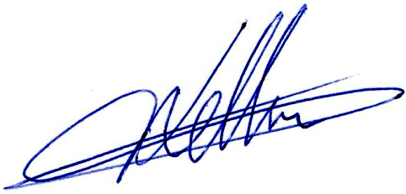
François KETTIN
Responsable Commercial

